导师信息
姓名： | 沈蔚 | 英文名： | shen wei | 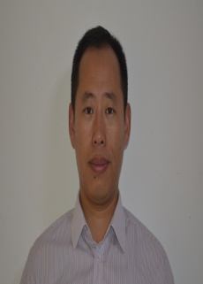
导师类别： | 硕士导师 | 所在专业： | 海洋科学
性别： | 男 | 最高学位： | 博士
所在单位： | 上海海洋大学
入职年月： | 2007-07-12 | 出生年月： | 1977-08-05
职务： | 教研室主任 | 职称： | 副教授
研究方向： | 海洋测绘、海洋信息 | E-Mail： | wshen@shou.edu.cn
通讯地址： | 上海海洋大学海洋学院A413

简历：
教育经历：
工作经历：
研究成果：
获奖情况：
专利著作：
论文发表：

